Segreterie Generali

Prof. Francesco Profumo
Ministro dell’Istruzione, Univ. e Ricerca
Viale Trastevere
ROMA

OGGETTO: Avvio dei nuovi corsi di laurea per docenti e dei percorsi di TFA

Le scriventi OO.SS., facendo seguito all’incontro al MIUR del 30 novembre u.s. sul tema dell’attuazione del D.M. n. 249/2010, ed in particolare sull’applicazione dell’art. 15:
- denunciano la mancata attivazione di corrette relazioni sindacali; nell’unica riunione convocata in data 3 novembre veniva infatti comunicato che la predisposizione dei decreti inerenti l’oggetto era in fase di definizione e che le OO.SS. sarebbero state riconvocate prima della loro emanazione. Nonostante tale impegno, l’Amministrazione ha definito e sottoposto alla firma del ministro ben quattro decreti, di cui due relativi alle modalità delle prove di accesso e due relativi alla programmazione dei corsi da parte delle Università e la distribuzione degli accessi attivabili nelle diverse Regioni;
- evidenziano che solo a seguito di insistente richiesta delle scriventi sono stati formalmente consegnati, nell’incontro del 30 novembre, i testi dei primi due decreti citati, peraltro già pubblicati sul sito dell’Università;
- affermano la necessità che le tematiche inerenti la formazione iniziale siano affrontate contestualmente a quelle del reclutamento;
- ribadiscono l’esigenza di uno stretto e continuo confronto tra le OO.SS. e l’Amministrazione, quest’ultima coinvolta in tutte le articolazioni interessate, al fine di individuare soluzioni efficaci per la qualità del servizio e rispondenti alle diverse aspettative dei soggetti destinatari dei provvedimenti.
Con la presente le scriventi OO.SS. chiedono alla S.V. di voler assicurare il corretto e preventivo confronto con le OO.SS. prima di dare corso con la Sua firma all’avvio del nuovo iter di decretazione sulla materia, ferma restando l’esigenza di prevedere per i due decreti già pubblicati, come peraltro emerso nel citato incontro del 30 novembre u.s., a un necessario riesame finalizzato anche ad opportuni interventi di integrazione e/o modifica.
Si allega a tal fine una scheda di osservazioni sulle tematiche oggetto del richiesto confronto.
Confidando in un suo tempestivo intervento, si porgono distinti saluti.

Roma, 1 dicembre 2011

FLC CGIL  Domenico Pantaleo | CISL SCUOLA  Francesco Scrima | UIL SCUOLA  Massimo Di Menna | SNALS CONFSAL  Marco Paolo Nigi | GILDA Unams  Rino Di Meglio
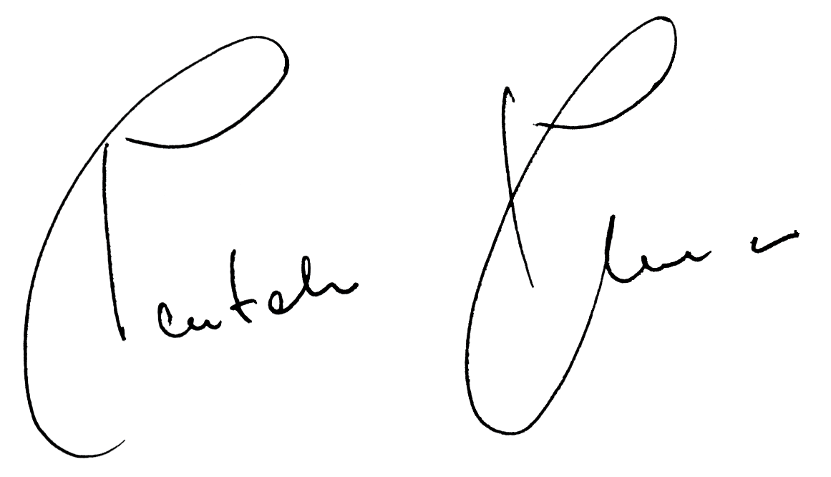 | 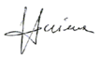 | 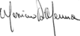 | 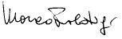 | 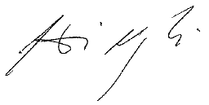

OSSERVAZIONI E PROPOSTE

In relazione ai due decreti emanati si segnala quanto segue:
1. Decreto Ministeriale 11 novembre 2011 relativo alle modalità di svolgimento dei percorsi formativi di abilitazione per la scuola dell’infanzia e per la scuola materna
  - nella titolazione si indica erroneamente la scuola materna invece della scuola primaria;
  - nell’art. 1 va inserita, in ordine alla percentuale di assenze ammesse, una norma che garantisca le modalità di frequenza ai corsi nel caso in cui la sede di svolgimento sia in provincia diversa da quella di servizio o residenza;
  - nell’art. 2:
a) al comma 4 va tolto il riferimento ai programmi di cui al D.M. 4/2/99 n. 26 e al Decreto 18/1/99 n. 8; ciò in quanto relativi ad ordinamenti e a programmi di insegnamento non più vigenti;
b) al comma 11 - lettera b va eliminata la prova integrativa in lingua inglese di livello B1 del QCER per l’accesso all’abilitazione nella scuola primaria. La competenza in lingua inglese deve essere posseduta e verificata in uscita del corso ai fini del conseguimento dell’abilitazione;
  - è necessario eliminare l’articolo 5 in quanto non attinente all’oggetto del decreto; infatti la validità dei titoli attiene alle modalità di reclutamento;
  - va inserito un articolo che definisca lo standard dei costi a carico dei partecipanti nelle varie fasi, assicurando la sostenibilità economica da parte degli interessati anche in applicazione di quanto stabilito dal DPR 306/97.

2. Decreto Ministeriale 11 novembre 2011 relativo alle modalità di svolgimento prove di accesso ai percorsi di tirocinio formativo attivo di cui all’articolo 15, comma 1, del D.M. 10 settembre 2010, n. 249

Nell’art. 1:
  - inserire un comma che garantisca una percentuale di assenze e le modalità di frequenza ai corsi nel caso in cui la sede di svolgimento sia in provincia diversa da quella di servizio o residenza;
  - rivedere la lettera b del comma 3, in quanto non coerente con il testo del Decreto. E’ necessario, inoltre, individuare una soluzione al problema dei “corsi singoli”, ricorrendo, se necessario, anche a modifiche del DM emanato in modo da tenere conto della sfasatura temporale che si è venuta a creare, e chiarire che per quanto riguardo il TFA, l'abilitazione in lingua straniera per la scuola secondaria di I grado è relativa ad una sola lingua comunitaria, come già concordato nell'incontro del 3 dicembre;
  - al comma 5 togliere il riferimento ai programmi di cui al DM 357/98 che, in particolare per la scuola secondaria di primo grado, sono totalmente superati; tale riferimento e’, infatti, pertinente solo per la secondaria di secondo grado e questo sino alla completa attuazione in tutte le classi dei regolamenti di riordino, ossia sino all'a.s. 2013/14;
  - al comma 7 inserire una precisazione che garantisca, come assicurato verbalmente, la possibilità per gli aspiranti di partecipare anche a più di una prova di accesso;
  - al comma 16 prevedere che, nel caso di ulteriore parità dopo la valutazione dell’anzianità di servizio, siano ammessi in deroga gli aspiranti a parità di punteggio.
In analogia a quanto previsto nel decreto relativo alla scuola dell’infanzia e primaria va prevista, riprendendola dal DM, la modalità di conseguimento dell’abilitazione.
Va, altresì, inserito un articolo che definisca lo standard dei costi a carico dei partecipanti nelle varie fasi, assicurando la sostenibilità economica da parte degli interessati anche in applicazione di quanto stabilito dal DPR 306/97.
Va, infine, affrontato e risolto il problema della modalità di conseguimento dell’abilitazione per i docenti tecnico pratici; non è infatti accettabile che questa sia l’unica categoria di docenti esclusa dalla possibilità di conseguire l’abilitazione.

In relazione ai decreti di programmazione del fabbisogno e della sua distribuzione territoriale si fa presente che:
- va garantito l’avvio contestuale per tutte le classi di concorso sia per quelle la cui attivazione è di competenza delle istituzioni AFAM, sia per quelle di competenze dell’Università;
- le osservazioni di merito si potranno avanzare solo quando sarà fornita l’informazione preventiva sulle bozze dei relativi decreti.

Si ritiene, inoltre, di segnalare la necessità di:
- intervenire per sollecitare la registrazione dei regolamenti relativi al conseguimento della specializzazione sul sostegno e sull’insegnamento CLIL. Ovviamente va immediatamente aperta la fase di informazione preventiva sulla programmazione e attivazione di tali percorsi;
- conoscere il seguito dell’impegno assunto dal capo dipartimento Dott. Biondi nella riunione del 3 novembre, in relazione alla necessità di definire un regolamento per il riconoscimento delle abilitazioni conseguite in ambito comunitario;
- individuare le possibili risposte alle legittime aspettative di tutti quei docenti che sono in possesso di rilevanti titoli di servizio e sono privi di abilitazione.
- fornire una informativa sui contenuti del decreto da emanare per i criteri di selezione dei tutor e per i relativi contingenti.

